Projecte 1 “TransPublic”

Intel·ligència Artificial

Grau en Enginyeria Informàtica 2012-2013
Universitat Autònoma de Barcelona

Àlex Bonillo Serra 1307085
Guillem Cucurull Preixens 1304815
Àngel Fernández Ibáñez 1305393

Índex General
INTRODUCCIÓ 4
COS DE LA MEMÒRIA 5
1. ORGANITZACIÓ FEINA 5
1.1 Control de versions 5
1.2 Modificació de memòria en línia 5
2. CREACIÓ I GESTIÓ DE LES ESTRUCTURES DE DADES 6
2.1 PARSER 6
2.2 Classe TRANSPORT 8
2.3 TRANSEDIT 9
3. ALGORISME DE CERCA (a*) 11
3.1 Classe ASTAR 11
3.2 Explicació de l'Algorisme 13
3.2.1 expandirCami() 13
3.2.2 eliminarCicles() 14
3.2.3 insertarCamins() 14
3.2.4 eliminarCaminsRedundants() 15
3.2.5 Altres Funcions 16
3.3 Execució del programa des de consola 16
4. INTERFAÇ GRÀFICA 18
4.1 MAP 18
4.2 TRANSEDITOR 19
4.3 VIEWER 21
4.4 TRANSPUBLIC 22
4.5 CREACIÓ DE LA FINESTRA 23
5. LLIBRERIES EXTERNES UTILITZADES 24
CONCLUSIONS 25
BIBLIOGRAFIA 27

Índex d'Il·lustracions
Iŀlustració 1: transEditor al obrir, sense estructura carregada 19
Iŀlustració 2: Obrint un fitxer de Transport desde l'interfície del sistema 19
Iŀlustració 3: Editant una estació 20
Iŀlustració 4: Finestra Viewer 21
Iŀlustració 5: TransPublic amb una estructura carregada 22
Iŀlustració 6: TransPublic mostrant un camí 22

INTRODUCCIÓ

Segons l’enunciat del problema presentat, havíem de suposar que un grup pioner en el foment de l’ús del transport públic es proposava crear un aplicatiu capaç d’obtenir la base de dades de la xarxa de transport de qualsevol ciutat amb xarxa ferroviària interna del món.

Això proposava el problema principal a tractar, que consistia en la creació d’un software que fos capaç, a partir d’una base de dades d’una xarxa de transport d’una ciutat qualsevol, indicar-nos els passos a seguir per arribar d’un origen a un destí escollits, segons certes condicions preestablertes. És a dir, la intenció era crear un programa que ens indiqués les rutes origen-destí que complissin millor les condicions des de diversos punts de vista. Punts de vista com per exemple: arribada en el menor temps possible, menor nombre de transbords possibles, menor distància a recórrer i menor nombre de parades a travessar.

Així doncs, varem haver d’identificar les parts fonamentals del problema, les quals van ser identificades també gràcies a l'enunciat del problema. Aquestes van ser: definir les dades de la xarxa de transport de la ciutat de forma que ens fos senzill treballar amb elles i que no causessin problemes; definir correctament els criteris d’adequació, és a dir, aquells criteris que l’aplicació havia de respectar per tal que els usuaris de aquesta trobessin els seus problemes de transport resolts; i finalment, s’havia d’escollir el millor algorisme de cerca de camins per la resolució d’aquest problema, basant-nos en el treball de les classes de teoria.

És evident que en aquest problema hi ha un gran nombre de possibles solucions i la majoria d’elles estarien bé, de forma que la hipòtesi que nosaltres presentem es centra només en l’algorisme de cerca de camins. La opinió del grup va ser que l’algorisme òptim per resoldre aquest problema era l’A*, ja que era l'únic dels treballats a l’assignatura que tenia en compte el cost acumulat dels camins realitzats.
Pel que fa a les dades de les xarxes de transport de les ciutats, varem decidir com ja s’explica més extensament al cos de la memòria, usar un fitxer de tipus .yaml, ja que així les dades s’organitzen de forma que el parseig amb python és molt més senzill i ràpid i a l'hora de treballar amb elles és molt més còmode.

Finalment vam decidir que per a modificar el camí final, l’usuari podria especificar certs paràmetres que el camí final hauria de complir, com no passar d’un cert número de parades o no fer més d’x transbords. Aquests paràmetres es guardaran com a variables a la classe principal per a que puguin ser accessibles en tot moment i comprovar-ne el seu estat.

Per tal d’explicar totes les decisions importants preses per resoldre el problema, respectant els punts importants del problema esmentats anteriorment, en grup hem decidit dividir la memòria en 5 parts: organització feina , creació i gestió estructures de dades, parseig de les dades, algorisme de cerca i la interfície.

Pel que fa als resultats, el nostre no és el millor treball, però estem segur que hem pres les decisions correctes i això ens ha fet que el projecte hagi estat un èxit.

COS DE LA MEMÒRIA

1. ORGANITZACIÓ FEINA

1.1 Control de versions
Com que hem de treballar en grup i necessitem que en tot moment tots disposem del codi actualitzat hem optat per fer servir l’eina git per a poder treballar tots sobre el mateix projecte sense la necessitat de estar junts però podent disposar en tot moment de la feina feta individualment.

Vam descartar l’ús de GitHub per a gestionar el nostre git perquè no volíem que fos un projecte públic durant el desenvolupament, tot i que tenim pensat fer-lo públic un cop acabat.
L’alternativa va ser crear un git en un servidor propi i privat, de manera que només nosaltres podem accedir i actualitzar el codi.

1.2 Modificació de memòria en línia
Des del primer moment varem decidir que, tot i que hi havia responsables de cada tasca per el treball, ho aniríem fet tot entre tots. Per a fer la memòria, vam decidir utilitzar Google docs, que ens permetia fer una modificació instantània i simultània del contingut d’aquesta.

2. CREACIÓ I GESTIÓ DE LES ESTRUCTURES DE DADES

2.1 PARSER
El nostre programa funciona amb les dades en format yaml, de manera que es necessari extreure les dades dels fitxers de texts que se'ns han proporcionat i guardar-les en el format que nosaltres desitgem.

Per fer-ho, hem codificat un senzill parser que es necessari executar abans de l'execució del programa, ja que aquest parser és l'encarregat de generar el fitxer yaml guardant les dades dels fitxers de text en una estructura més còmoda per a accedir a elles.

Aquest parser el trobem a l'arxiu parser.py i necessita la llibreria de Python yaml.

En aquest arxiu s'han definit les estructures en les que guardarem les dades i els mètodes necessaris per a extreure les dades dels fitxers i guardar-les en un document anomenat lyon.yaml, que es crea des de el mateix parser.

Les estructures de dades definides són les següents:
Casse TransportFile:
    - Hereda de yaml.YAMLObject
    - Correspon a l'etiqueta “!TransportFile” del fitxer lyon.yaml
    - Té 3 atributs:
        - name
        - lines: És una llista python que conté les diferents línies del mapa.
        - Stations: És una llista python que conté els objectes de la classe Station. Un per cada estació del mapa.

Classe Station:
    - Hereda de yaml.YAMLObject
    - Correspon a l'etiqueta “!Station” del fitxer lyon.yaml
    - Té 7 atributs:
      - id
      - name
      - cost: cost de fer transbord en aquella estació.
      - lines: llista python de les línies de les línies de les que forma part l'estació.
      - x: coordenada x de l'estació dins el mapa
      - y: coordenada y de l'estació dins el mapa
      - links: llista python d'objectes Link per a guardar les connexions que té aquella estació amb altres estacions.

Classe Link:
    - Hereda de yaml.YAMLObject
    - Correspon a l'etiqueta “!Link” del fitxer lyon.yaml
    - Té 3 atributs:
    - id
    - cost: cost del trajecte
    - line: linia per la que es fa l'enllaç

El funcionament del parser es molt senzill:
- Crea un objecte TransportFile
- Obre els fitxers MetroLyon.txt i MatriuAdjacencies.txt
- Per a cada linea del fitxer MetroLyon:
    - extreu les dades d'aquella línea i de la corresponent a la matriu d'Adjacències:
      - Crea un nou objecte Station amb aquelles dades
      - Afegeix aquest objecte a la llista d'estacions de l'objecte TransportFile
      - Afegeix la linia d'aquesta estació a la llista de línies de l'objecte TransportFile
      - Crea els objectes Link per a cada enllaç de la estació i els afegeix a la llista de links de l'objecte Station.
- Neteja les estacions duplicades:
  - Vam decidir que en comptes de tindre dos estacions diferents, quan es pogués fer transbord en aquella estació tindríem una sola estació que formaria part de 2 línies, i amb un cost de transbord associat (que l'extrèiem de la matriu d'Adjacències). Per això hem creat l'atribut Station.cost.
  - Per tant, un cop hem creat tots els objectes Station, hem d'unificar en un sol objecte aquelles estacions “duplicades”, de manera que hem d'unificar els seus enllaços i assignar el cost de transbord.
- Completar l'atribut line dels objectes Link:
  - Per a cada estació hem d'acabar d'omplir els Links de l'atribut Station.links, ja que ens falta especificar a quina línia pertany l'enllaç.
- Mitjançant la llibreria yaml i fent ús de la funció yaml.dump() guardem les dades al fitxer lyon.yaml.

A continuació veiem un exemple de codi yaml usat per omplir les nostres estructures de dades:

- !Station
cost: 0
id: 1
lines: [D]
links:
- !Link {cost: 2, id: 2, line: D}
name: GARE_VAISE
x: -6
y: 5
- !Station
cost: 0
id: 2
lines: [D]
links:
- !Link {cost: 2, id: 1, line: D}
- !Link {cost: 2, id: 3, line: D}
name: VALMY
x: -6
y: 4

En aquest exemple podem veure com s'organitzen les dades en el fitxer lyon.yaml, i es pot observar com gracies a les etiquetes que identifiquen cada objecte de cada classe, després es poden carregar les dades d'aquest fitxer com a un objecte de clase Transport directament, cosa que facilita molt l'ús de les dades.

2.2 Classe TRANSPORT
Hem creat aquest fitxer transport.py per definir la classe Transport, ja que es dades del problema les tindrem sempre guardades en un objecte de la classe Transport.
Aquest arxiu no és una classe executable com indica al main de la funció quan s'intenta executar aquest. Hi hem creat les classes principals que ens permetran treballar amb les dades del problema.

Aquestes classes són la classe Transport, que és la classe bàsica on guardem totes les dades, i la seva subclasse Station, que serveix per representar les estacions. La classe Station a la vegada té una subclasse Link per a representar els enllaços que hi ha entre les estacions.

Podríem dir, doncs que aquest arxiu forma la “classe mare”, ja que les classes creades aquí contindran les instàncies principals de l'aplicació, que són les estacions, les línies i els transports.

Aquesta classe té un mètode per carregar les dades des de el fitxer lyon.yaml, de manera que abans necessitem haver executat el parser y haver generat el fitxer.

En aquest arxiu es veuen moltes línies de codi pràcticament calcades a l'arxiu parser.py. Això és degut a que el parser es una aplicació independent i funcional per sí mateixa, i Transport ens serveix, com hem dit, com a classe mare per contenir l'estructura a l'aplicació principal.. En el parser.py es creen aquestes classes per així poder organitzar les línies de l'arxiu de text donat. En el transport les classes es creen, per que així amb només una herència es podran usar en totes les llibreries del nostre codi i a més, són necessàries per ajudar a omplir les estructures de dades a partir de l'arxiu yaml creat al parser.py.

En aquest arxiu tornem a definir les estructures de dades que hem especificat al fitxer yaml però aquí especifiquem les noves relacions entre les classes i definim alguns mètodes que seran útils en algun moment de l'execució del programa.

Estructura del fitxer:

Classe Transport:
- Hereda de yaml.YAMLObject.
- Correspon a l'etiqueta '!TransportFile' del fitxer yaml.
- Atributs:
  - name
  - lines
  - stations
- Mètodes:
  - getStationByID(): rep una id per paràmetre i en retorna l'objecte estació corresponent.
  - getStationByCords(): rep unes coordenades per paràmetre i en retorna l'estació corresponent.
  - getLineHead(): rep una estació, una direcció i una linia i retorna l'estació cap d'aquella linia.
  - loadFile(): rep el nom d'un fitxer yaml per parametre, l'obre per crear-ne un objecte de la classe Transport i el retorna.
  - saveFile(): rep un objecte Transport i el nom d'un fitxer yaml per aprametre, guarda les dades de l'objecte al fitxer.
- Subclasse Station:
  - Heredea de yaml.YAMLObject.
  - Correspon a l'etiqueta '!Station' del fitxer yaml.
  - Atributs:
    - name
    - cost
    - lines
    - x
    - y
    - links
  - Mètodes:
    - getCommonLine(): rep un objecte estació per paràmetre i retorna la línia que tenen en comú amb l'objecte que ha cridat el mètode.
  - Subclasse Link:
    - Heredea de yaml.YAMLObject.
    - Correspon a l'etiqueta '!Link' del fitxer yaml.
    - Atributs:
      - id
      - cost
      - line

Així, tot i no ser una classe executable, el transport.py és indispensable per omplir les nostres estructures de dades i alhora per permetre l'ús de les classes principals arreu del codi, com es veu als exemples següents: (creació de la classe transport)

2.3 TRANSEDIT
El transEdit és una classe que no es pot executar. Bàsicament, es una classe filla de Transport, que hereta d'aquesta i li afegeix mètodes útils per l'edició de l'estructura de dades.
Està enfocada a complementar classes com el TransEditor i el Viewer, proveint de mètodes molt útils per a editar les nostres dades, com per exemple modificant o afegint estacions i afegint noves línies.
Aquesta classe té els mètodes que cridarem des de la interfície gràfica d'edició de Transports definida a l'arxiu TransEdit.py.
Com que hereta de la classe Transport també disposa de les estructures i els mètodes d'aquesta classe.

Gracies a aquesta classe i utilitzant la interfície gràfica TransEditor (veure apartat 4.2) podem, com hem dit, crear fàcilment noves línies, estacions... com a exemple d'això, hem creat el fitxer lyon_extra.yaml, on hem afegit dues línies fictícies d'autobús.

La classe Viewer també importa la classe TransEdit per fer servir el mètode heretat de Transport loadFile i crear així un objecte amb les dades del fitxer yaml.

Estructura del fitxer TransEdit.py:
Classe TransEdit:
- Hereda de la classe Transport.
- Correspon a l'etiqueta '!TransportFile' del fitxer yaml.
- Mètodes:
  - getNewStationID(): Retorna la ID que s'hauria d'assignar a una nova estació.
  - addLine(): afegeix una nova linia que passem per paràmetre
  - changeLineName(): canvia el nom d'una linia
  - deleteLine(): esborra una linia (i les seves estacions i enllaços) que passem per paràmetre.
  - deleteStation(): esborra una estació passada per parametre. També esborra els enllaços existents amb aquella estació.
- Subclasse StationEdit:
  - Heredea de la classe Transport.Station.
  - Correspon a l'etiqueta '!Station' del fitxer yaml.
  - Mètodes:
    - reloadLinks(): carrega de nou els enllaços de l'estació que passem per paràmetre.
    - addLink(): rep per parametres la id d'una altra estació el cost i la linia que uneix les dues estacions. Crea un nou link i l'afegeix a l'atribut links de l'estació.
    - removeLinkToID(): pasem per parametre la id d'una estació. Si la estació que utilitza el mètode té algun enllaç amb l'estació indicada, l'eliminem.

3. ALGORISME DE CERCA (a*)

3.1 Classe ASTAR

En l'arxiu Astar.py trobem les estructures i els mètodes necessaris per a aplicar l'algorisme i trobar el millor camí segons els paràmetres especificats.

Tots aquests mètodes i estructures es troben dins una classe anomenada AStar, molt útil per a guardar dades com la estació d'origen i de destí o la llista de camins.

Quan vam començar a treballar amb aquest algorisme varem veure que les llistes que es creaven podien resultar molt difícils de gestionar, cosa que ens portava sovint a tenir errors que ens costava molt de solucionar. Per això vam decidir crear diverses classes en les que era més fàcil implementar l'algorisme.
Aquestes classes són la AstarList, que serveix per gestionar la llista de camins, la classe Path per a representar un camí i guardar tota la informació associada al camí, i la classe Element, que guarda els nodes de cada camí.

Per tenir clar com funciona aquesta llibreria és necessari saber com estan formades les llistes que forma l'algorsime A estrella. Aquest algorisme té l'objectiu de trobar el camí amb un cost acumulat menor, tenint en compte l'heurística, la qual s'ha de preestablir, i el cost acumulat del camí que s'està recorrent.

La nostra classe representarà la llista de l'algorisme estrella de la següent manera:
Per aplicar l'algorisme es crea un objecte AStar, i la llista de camins es guardarà a l'atribut Astar.list, que guardarà una objecte AStarList. L'objecte AStarList té l'atribut paths, on guardarem una llista Python d'objectes Path, es a dir, la llista de camins sobre la que apliquem l'algorisme.
Cada objecte Path té un atribut Path.elements que guardarà una llista de nodes Element, que es l'estructura més petita de la llista, la que conté l'estació.

Cada objecte Element té dos atributs, un objecte estació i una cadena que ens indica per on hem arribat a aquella estació.
Els valors possibles per a aquest atribut són que s'hi hagi arribat caminant (“WALKING”), que sigui la primera estació (“FIRST”), o que tingui el nom de la línia amb la que ha arribat a l'estació (per exemple “A” si hi ha arribat per la linía A). Aquest atribut es útil per a saber quan s'ha produït un transbord o quan l'algorisme ha decidit que era més ràpid caminar que anar amb metro.

Aquí podem observar l'estructura de la classe Astar, i veure els atributs de cada classe:

Classe AStar:
- Hereda d'object.
- Atributs:
  - trans: Es l'objecte de la classe Transport que conté les dades del problema.
  - list: Conté un objecte AStarList.
  - origin: Hi guardem l'estació d'origen.
  - target: Hi guardem l'estació on volem anar.
  - max_dist: Conté la distància màxima que volem recórrer. (None si no s'especifica).
  - max_transbords: Conté el número màxim de transbords que volem fer. (None si no s'especifica)
  - max_parades Conté el numero de parades màxim que volem fer. (None si no s'especifica)
  - max_caminant: Conté el temps màxim que volem estar caminant.
- Subclasse AstarList:
  - Hereda d'object.
  - Atributs:
    - paths: És la llista de camins
  - Subclasse Path():
    - Hereda d'object.
    - Atributs:
      - cost: Cost (en temps) del camí.
      - elements: Llista d'objectes Element que són els nodes del camí.
      - transbords: Número de transbords del camí.
      - parades: Número de parades que recorre el camí.
      - distancia: Número de distancia recorreguda pel camí.
      - caminant: Cost (en temps) que s'ha caminant.
    - Subclasse Element:
      - Hereda d'object.
      - Atributs:
        - st: Objecte estació d'aquest node.
        - origin: Paràmetre que ens indica com hem arribat a aquesta estació.

De no representar la llista de llistes amb una estructura organitzada com la que hem decidit utilitzar, es possible que s'haguéssin de gestionar llistes com la següent:
[ [ [e1,3] , [e3, 5] ,5,6,7,8] , [ [e1, 8] , [e3, 5] , [ ] ] , [ [ ] , [ ] , ] ] …

Com es pot observar, aquesta manera de representar la llista amb tants índex i subíndex i paràmetres que s'han de guardar del camí o de cada node es molt complexa, per això vam optar per crear aquesta estructura de classes.

En resum, tenim la classe Astar que conté totes les operacions que s'han de fer per aplicar l'algorisme A estrella. Dins d'aquesta trobem la classe AstarList, que representa la llista principal, que conté una classe Path (camí) que representa el camí. És a dir a dins de la llista principal AStarList, tindrem diversos “paths”, que alhora tindran a dins diversos “elements”, objectes de la classe Element.

A algunes de les classes hem definit mètodes com el __getitem__ o __str__ per a facilitar-ne l'ús, sobre tot gràcies al mètode __getitem__ que simplifica molt la manera d'accedir a un element.

3.2 Explicació de l'Algorisme
Un cop comentada l'estructura de les classes tot seguit explicarem les funcions que fem servir per a executar l'algorisme.

El primer pas per a executar l'algorisme es crear un objecte de la classe AStar i passar-li per paràmetres totes les dades necessàries.

a = AStar(transport,origen,desti,distMax,transMax,paradMax,camiMax)

Aquest es un exemple de com crear l'objecte 'a' de la classe AStar amb les dades necessàries per a poder executar ja l'algorisme.

Els paràmetres que passem són en ordre:

- un objecte Transport que conté les dades.
- un número enter que representa la ID de la estació d'origen.
- un número enter que representa la ID de la estació de destí.
- (opcional) distancia màxima que volem recórrer.
- (opcional) transbords màxims que volem fer.
- (opcional) parades màximes que volem fer.
- (opcional) temps màxim que volem caminar.

Un cop creat l'objecte 'a', per a començar l'execució només cal cridar al mètode de la classe AStar doAStarSearch(), que ens retornarà la llista de camins que tindrà a la primera posició el camí amb menys cost que compleix els paràmetres (si es que se n'han especificat).

Això ho fem amb la següent crida:

l = a.doAStarSearch()

El mètode doAStarSearch és bàsicament el bucle que va expandint els camins i consta principalment de les següents funcions:

3.2.1 expandirCami()
Rep un camí per paràmetre i retorna la llista de camins expandits des d'aquell camí com a un objecte AStarList.

Aquesta funció té dues parts, primer expandeix els camins que que es poden fer amb metro i després els que es poden fer caminant.
És en aquesta funció quan incrementem el cost, el número de parades, transbords i distància del camí.

En el moment de fer un recorregut caminant, considerem que l'usuari ha fet un transbord, de manera que també augmenta el número de transbords.
Una cosa que comprovem es que a l'hora d'expandir un camí caminant, si aquest supera el màxim temps que volem caminar no l'arribarà a expandir i el descarta abans.

Tots els camins expandits es van guardant en diferents objectes Path que inserim a la llista AStarList que volem retornar al final.

3.2.2 eliminarCicles()
És important eliminar camins cíclics, de manera que abans d'inserir els camins expandits netegem la llista de camins expandits.

Aquesta funció rep la llista de camins expandits per paràmetre (un objecte AStarList) i la retorna un cop n'ha eliminat tots els camins cíclics.

Considerem un camí cíclic aquell en el que la primera estació del camí ja es troba en una altra posició dins el mateix camí.

3.2.3 insertarCamins()
Aquesta funció rep un objecte AStarList amb la llista de camins expandits que volem inserir a la llista principal.
Per a cada camí de la llista, la funció comprova que el camí que vol inserir compleixi els paràmetres, si es que se n'ha especificat algun.
Si un camí no compleix algun paràmetre, com per exemple supera el màxim número de transbords definits, directament no s'insereix.

En aquest extracte del codi es pot veure el cos de la funció:

for cami in camins_expandits:
if self.max_transbords == None or cami.transbords <= self.max_transbords:
if self.max_parades == None or cami.parades <= self.max_parades:
if self.max_dist == None or cami.distancia <= self.max_dist:
if self.max_caminant == None or cami.caminant <= self.max_caminant:
self.list.insertOrdenat(cami, self.calcF)

El funcionament d'aquestes condicions anidades és el següent, si no s'ha especificat un paràmetre o el camí compleix la restricció s'inserirà a la llista, sinó no ho farà.

Veiem que la funció per ordenar es un mètode de la classe AStarList que rep dos paràmetres, el camí a inserir i la funció que volem fer servir per a calcular l'heurística del camí.

Aquesta característica la vam implementar per si en un futur teníem funcions diferents per calcular l'heurística en casos diferents, però al final no ho hem aprofitat ja que només tenim una sola funció per calcular l'heurística.

La funció insertOrdenat el que fa es comparar la funció heurística del camí i comparar el resultat amb el valor de l'heurística dels camins que ja estan a la llista per a trobar el lloc on inserir el camí, ordenant-los segons el valor de l'heurística de més petit a més gran.

3.2.4 eliminarCaminsRedundants()
Per evitar que la nostra llista de camins sigui excessivament gran, aquesta funció elimina aquells camins redundants, és a dir, aquells camins que ens porten a la mateixa estació que un altre camí que té un cost inferior.

El problema es que quan restringim el resultat del camí, aquesta funció d'eliminar redundants no ens va bé ja que s'eliminen camins importants.
Això es produeix perquè es possible que inserim un camí molt més ràpid que un altre que va al mateix lloc i, per tant, eliminem el més costós, però si després el camí que era més ràpid resulta que l'hem d'eliminar per no complir els paràmetres, haurem eliminat el camí més costós que anava al mateix lloc i que complia els requisits.

Per aquest motiu, quan s'especifiquen requisits per al millor camí no executem aquesta funció, per no eliminar camins importants.

3.2.5 Altres Funcions
A part de les funcions esmentades, la classe AStar i les seves classes anidades tenen molts més mètodes que utilitzen aquestes funcions principals, bé sigui per a tractar i accedir a les dades de la llista o per a realitzar algun càlcul.

A més a més, com que l'algorisme tracta objectes definits a la classe Transport, també disposem de tots els mètodes definits en aquella classe.

3.3 Execució del programa des de consola
Tot i que la nostra intenció es que el programa s'executi des de una interfície gràfica, al fitxer AStar.py també hem codificat un main() executable per a que es pugui iniciar l'algorisme des de la consola de comandes, sense haver de fer-ho mitjançant la interfície.
Per fer-ho tenim dues opcions:
- Amb l'intèrpret de Python:
Des de la consola i situats al directori on tenim el fitxer executem la comanda:
python AStar.py fitxer idO idD mode distMax transMax parMax camMax
- Executant el fitxer directament
Abans necessitem donar els permisos d'execució al fitxer amb la comanda:
sudo chmod +x AStar.py
Un cop hem donat els permisos ja podem executar l'algorisme amb la següent comanda:
./AStar.py fitxer idO idD mode distMax transMax parMax camMax
Observem que les dues opcions són molt semblants i necessiten els mateixos paràmetres. Els paràmetres de la comanda són els següents:
- fitxer: el nom del fitxer on tenim guardades les dades. Per exemple: lyon.yaml
- idO: id de l'estació d'origen. És un enter.
- idD: id de l'estació de destí. És un enter.
- mode: Mitjançant aquest paràmetre indiquem en quin format volem rebre la resposta. Té tres valors possibles:
  - 0: S'imprimirà per pantalla la resposta sense tractar, és a dir, un objecte AStarList printat en forma de text.
  - 1: S'imprimirà per pantalla una llista python amb el camí òptim.
  - 2: S'imprimirà per pantalla una explicació llegible per als humans de com anar des de l'estació origen fins al destí.
- distMax: es un paràmetre opcional amb el que especifiquem la màxima distància que volem recórrer. Si el valor és -1 no es tindrà en compte.
- transMax: es un paràmetre opcional amb el que especifiquem el màxim número de transbords que volem realitzar. Si el valor és -1 no es tindrà en compte.
- parMax: es un paràmetre opcional amb el que especifiquem el màxim número de parades per les que volem passar. Si el valor és -1 no es tindrà en compte.
- camMax: és un paràmetre opcional amb el que especifiquem el màxim temps que volem caminar. El valor ha de ser entre 0 i 60. Si és 0 no caminarà.

Per exemple, una comanda per a executar l'algorisme per a que trobi el camí més ràpid entre l'estació 1 i la 10 limitant els transbords a 2 seria:
./AStar.py lyon.yaml 1 10 2 -1 2 -1 30

4. INTERFAÇ GRÀFICA

4.1 MAP
El fitxer Map.py conté la classe Map, que és una classe no executable que conté els mètodes que fem servir per crear un mapa amb les estacions i les línies.
Aquesta és una classe molt rellevant, ja que s'utilitza alhora de crear el mapa i mostrar-lo per pantalla, tant des de l'Editor com des de la interfície del programa principal.

Crea el mapa dinàmicament, adaptant-se a les estacions i línies que existeixin a les nostres estructures de dades, i pintant-se en relació a les coordenades estipulades.

Es va decidir crear la classe Map per a poder mostrar el mapa des de finestres diferents sense haver de duplicar codi, d'aquesta manera quan volem que una interfície mostri el mapa només cal que l'importi i en cridi les funcions.

Estructura de Map.py:

Classe Map:
- Hereda de la classe QtGui.QFrame per poder incrustar el mapa en finestres Qt
- Atributs:
  - parent: guardem el parent que crea l'objecte per poder fer servir algunes funcions.
  - trans: objecte Transport amb les dades.
  - stMouse: per guardar a quina estació tenim el ratolí.
  - mousePressEvent: definim el mètode relacionat amb l'event
  - mouseMoveEvent: definim el mètode relacionat amb l'event
- Mètodes:
  - setTrans(): Si no hem especificat l'atribut self.trans en l'init ho podem fer amb aquest mètode, passant el valor de trans per paràmetre.
  - getLineColor(): retorna el color per pintar la línia que passem per paràmetre.
  - initUi(): definim el tamany de la finiestra
  - pixelSelect(): Captura la posició d'un click en el mapa, en píxels. Serveix per escollir les estacions a traves del mapa
  - pixelMove(): Captura el moviment del ratolí sobre el mapa, en píxels. Serveix per mostrar el nom de les estacions, al situar-nos a sobre.
  - paintEvent(): Sobreescriu el moment de pintar-se de QFrame. Amb això, podem pintar a la nostre manera, a traves de totes aquestes funcions.
  - transformStationCoordsToPixel(): retorna el píxel corresponent a unes coordenades de les estacions.
  - transformPixelToStationCoords(): retorna les coordenades corresponents a un píxel.
  - drawStation(): pinta les estacions i els enllaços al mapa.
  - drawCami(): pinta el camí que retorna l'algorisme
  - drawLineNames(): Pinta una llegenda amb la relació de colors/línies
  - drawGrid(): pinta la graella de coordenades (per debuggejar)
  - drawStMouse(): pinta el nom de l'estació quan tenim el ratolí a sobre.
  - draw(): dibuixa el mapa.

4.2 TRANSEDITOR

El transEditor és una classe que des del punt de vista de l'objectiu de l'aplicació o del client final podria ser prescindible. Tot i això, a nosaltres ens va semblar una idea excel·lent, ja que ens ha estalviat moltíssimes hores de treball.

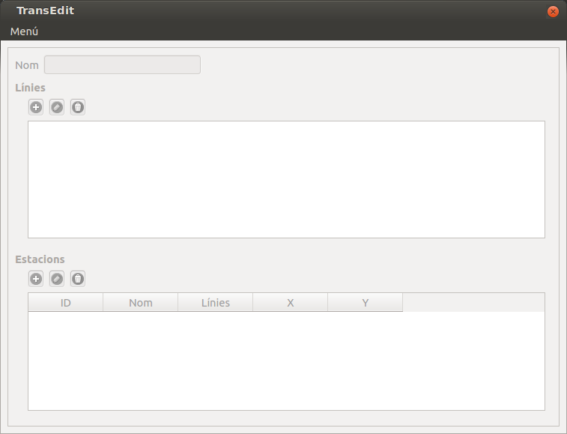Iŀlustració 1: transEditor al obrir, sense estructura carregada
La classe transEditor es nodreix, com es veu a la seva capçalera, de la llibreria externa de python PyQt4, s'utilitza per carregar gràfics especialitzats per formar interfícies simples i assignar funcions als diferents botons amb que interaccionem. Amb aquesta llibreria el que es pretén és crear una interfície simple que ens permeti, com a programadors i administradors de l'aplicació gestionar la nostra xarxa de transports. És a dir, amb aquesta el que volem es poder modificar com vulguem la nostra xarxa de transports, creant estacions, modificant el seu nom, les seves coordenades, etc.
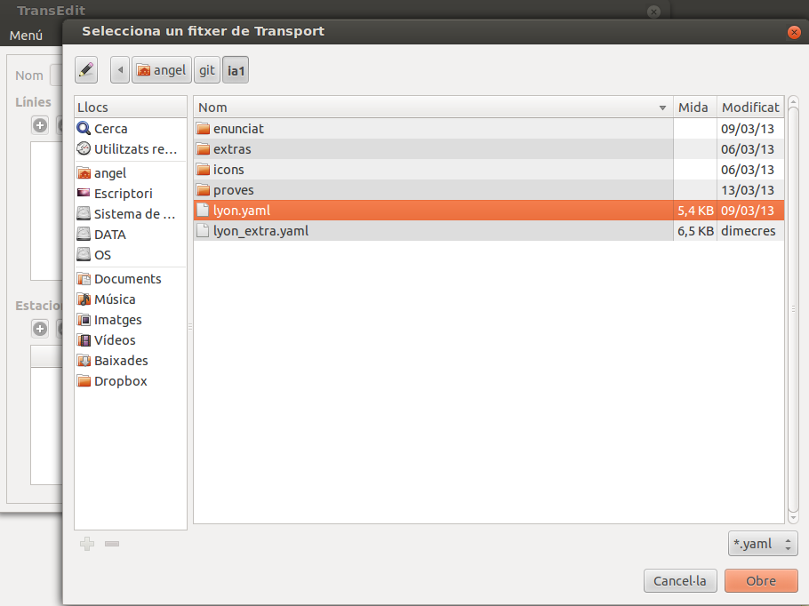Iŀlustració 2: Obrint un fitxer de Transport desde l'interfície del sistema
A més, amb aquesta hem aconseguit també poder crear línies addicionals, amb les seves corresponents estacions (amb cost i coordenades específiques i modificables en tot moment). Això ens permet, no només crear noves línies de tren o metro, sinó també crear línies de transports diferents, com autobús, autocar, taxi, bici, etc.

Així doncs, apart d'estalviar-nos llargues hores de gestió de transport mitjançant la consola de python, amb la classe transEditor hem creat una gran varietat de possibilitats alhora de modificar a la nostra voluntat la xarxa de transports amb que estem treballant.

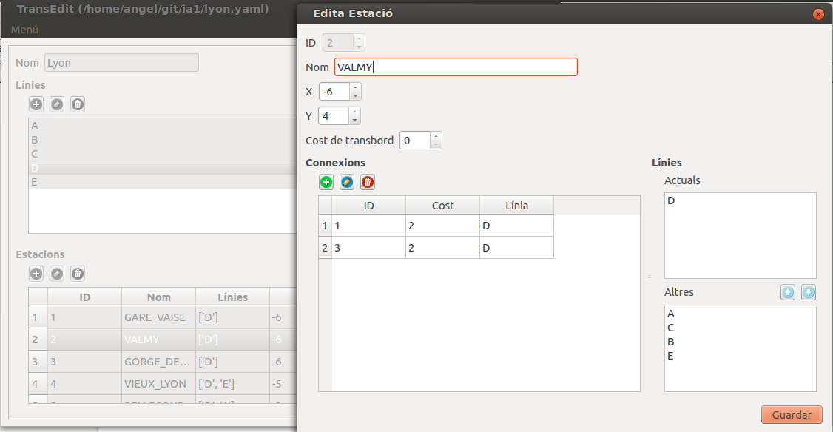Iŀlustració 3: Editant una estació

És molt important destacar la idea de que aquesta part de l'aplicació només la utilitza l'administrador, i la fa servir per crear o modificar estructures de transport.

4.3 VIEWER
Aquesta classe inclou un mapa de la classe “Map” esmentada anteriorment, i es criada des de transEditor per poder veure en qualsevol moment els canvis fets sobre el mapa dibuixat.
Mitjançant la llibreria PyQt4 serem capaços d'imprimir el mapa per pantalla i gràcies als mètodes afegits en aquesta classe podrem fer operacions com seleccionar una estació amb un sol click, de forma que se'ns donarà informació sobre aquesta.

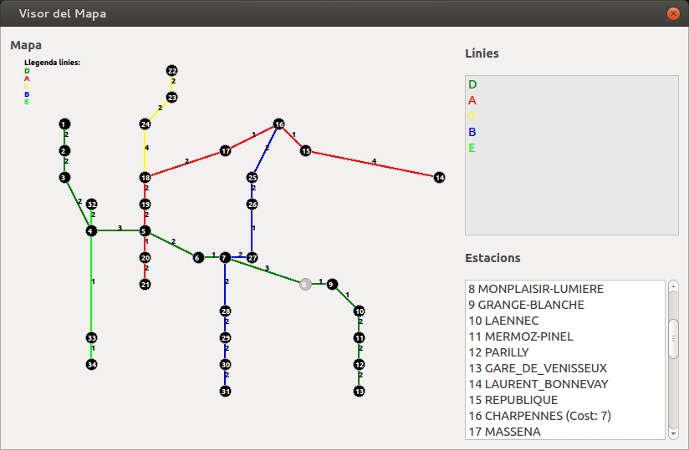Iŀlustració 4: Finestra Viewer

4.4 TRANSPUBLIC
L'arxiu transPublic.py és l'arxiu més important del codi, des del punt de vista de resultats. La execució d'aquesta classe ens mostra el resultat de la nostra aplicació i és la que usarà el client o usuari final per buscar el seu trajecte òptim.

El seu funcionament és molt semblant al del transEditor. Primer de tot, fem el parser mitjançant el pyQt a la instrucció self.ui = uic.loadUi('transPublic.ui')i després assignem les funcions creades als botons, com en els altres cassos.
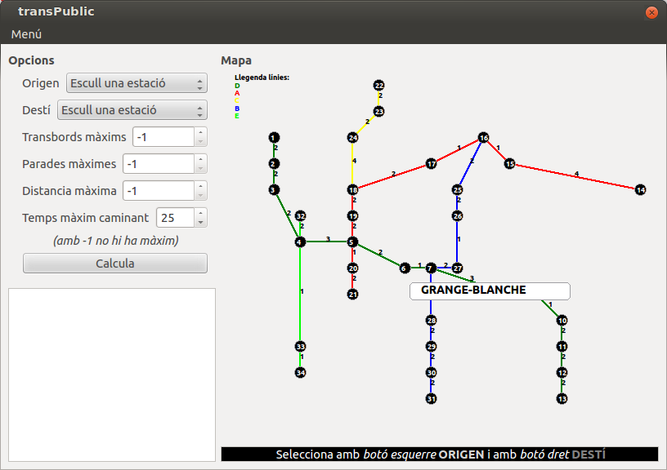Iŀlustració 5: TransPublic amb una estructura carregada
En aquest cas, però no sembla que estem activant tantes funcions, tot i que s'ha de tenir en compte que les funcions que estem executant en pitjar els 4 botons principals que tenim a l'init, depenen alhora de moltes altres funcions.
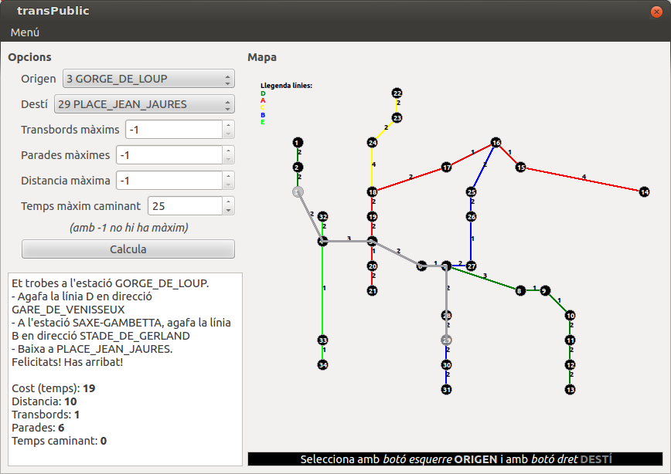Iŀlustració 6: TransPublic mostrant un camí

Una altra cosa que hem afegit en el transPublic és l'entrada de dades mitjançant els diàlegs. Aquí per exemple, cal destacar que, mitjançant una entrada per diàleg podem escollir el fitxer de transport que entrarem. Això és molt important, ja que, un dels objectius del projecte era crear una aplicació d'aquest tipus, però que no només funcionés amb els arxius de transport donats a l'inici (metro de lyon), sinó amb d'altres arxius de transport.

Una de les principals diferencies amb el transEditor, és que aquest no utilitza el viewer, sinó que hereta i carrega directament de la classe Map. Això és per que no ens interessava la mateixa impressió del mapa.

Si ens fixem, en aquesta classe també importem totes les funcions del nostre algorisme A estrella, ja que serà aquí on haurem de calcular el camí i fer la operació realment.

4.5 CREACIÓ DE LA FINESTRA

Tant en el viewer, com en el transEditor, com en el Transpublic, és a dir, aquelles classes que en ser executades generen un medi d'interconnexió entre l'aplicació i l'usuari final o client (o administrador en el cas del transEditor i el viewer), podem veure com estem assignant mètodes creats a la part inferior del codi a certs botons de la finestra creats.
La qüestió és: Com sap l'aplicatiu quins són els botons que s'han creat? I, com sap a quí a d'assignar una funció? Aquestes preguntes es contesten mitjançant una aplicació: qt4-designer.

El qt4-designer és una aplicació que està enfocada a la creació de finestres, que més tard s'utilitzaran per formar una interfície. Així si volem crear una finestra, el que hem de fer és obrir l'aplicació i crear un nou arxiu, donant la forma que desitgem a la finestra. Els arxius que crea aquesta aplicació són de tipus .ui i si s'intenten obrir amb un editor de text veurem com no és més que un arxiu tipus xml.

Un cop tenim el fitxer xml o .ui, el que hem de fer es omplir les estructures de les llibreries esmentades a l'inici, i que corresponen als botons de la finestra. Per a fer-ho necessitarem la lliberira de python PyQt4, que el que fa és precisament això, unir les referencies que es fan als botons durant el codi, amb els botons reals de la finestra, de forma que quan fem l'activació corresponent del botó (click, doble click...) s'activi la funció que li hem assignat. Per exemple:

self.connect(self.ui.tbAddLine, QtCore.SIGNAL("clicked()"), self.addLine)

Aquesta línia el que ens diu és que, el botó que correspon al objecte tbAddLine de l'arxiu .ui, en ser clickat un sol cop, executarà la funció self.addLine().

5. LLIBRERIES EXTERNES UTILITZADES
Per a algunes funcionalitats del programa hem necessitat utilitzar llibreries externes que s'han d'instal·lar si es que no es troben ja al sistema.

Aquestes llibreries són:

- PyYaml:
És la llibreria que utilitzem per a crear el fitxer yaml on guardem totes les dades. També es necessaria per a utilitzar aquestes dades.

En un ordinador amb Ubuntu s'instal·la amb la comanda:
sudo apt-get install python-yaml
- PyQt4:
Aquesta llibreria la utilitzem per a generar i treballar amb les finestres de la interfície gràfica.

En un ordinador amb Ubuntu s'instal·la amb la comanda:
sudo apt-get install python-qt4

CONCLUSIONS

Durant la realització del projecte hem anat superant els contratemps i problemes que ens han anat sorgint. Tot i que a simple vista, aquest sembla un projecte no gaire complex, realment ens ha costat moltes hores, en les que hem superat molts problemes i hem extret moltes conclusions.

La importància del llenguatge de programació utilitzat
Una de les conclusions més importants que hem extret ha sigut que per dur a terme un projecte d'aquest estil són molt útils els llenguatges orientats a objectes. Es pot observar com durant la creació de les nostres estructures de dades s'havien de crear molts objectes diferents com estacions, línies que contenien estacions, etc. Per això un llenguatge que ens permetés fer una classificació d'objectes en diferents classes ens era essencial.
Dins dels llenguatges orientats a objectes nosaltres hem utilitzat Python, que a més a més ha resultat ser molt útil primer, per la senzillesa de la sintaxi i la seva proximitat al pseudocodi; i segon pel la gran quantitat de llibreries lliures que es poden obtenir amb el gran nombre de possibilitats que això comporta.

Utilitat del Control de Versions
Com ja hem dit anteriorment per poder controlar les versions de la nostra aplicació vam utilitzar el repositori git. Una altra conclusió a la que hem arribat és lo útil que pot resultar utilitzar un control de versions d'aquest tipus, sobretot quan s'està treballant amb una aplicació tan complexa com aquesta en la que poden aparèixer molts errors difícils de solucionar.
Apart un altre avantatge del git és que ens permet a tots els components del grup accedir al material actualitzat contínuament (vigilant sempre de no crear còpies conflictives), de forma que no hem d'estar enviant correus contínuament, cosa que ens faria perdre molt de temps.

Divideix i venceràs
Pel que fa a la codificació dels nostres fitxers de l'aplicació hi van haver dos factors que ens van ser molt útils: generalització i divisió
Per una banda hi va haver ocasions en que trobar els punts que unien dos fitxers ens permetia poder crear mòduls externs amb els elements comuns, de forma que només havíem de codificar les coses dues vegades. Així, per exemple, podem observar com les classes creades al fitxer Transport.py s'utilitzen moltíssim durant tot el codi. En vistes d'això vàrem decidir codificar el fitxer transport.py que contenia aquestes classes comunes i utilitzar la herència.
D'altra banda, hi van haver ocasions en que va succeir al revés, és a dir, el fet de dividir el problema en mòduls ens va solucionar molts problemes. Si no haguéssim dividit el problema correctament ens hagués estat impossible extreure una solució exitosa.

Escollir un bon algorisme
Tot i que aquest projecte comportava tenir moltes coses en compte, com ens ha passat amb el treball en grup, la interfície i la programació en general, la part més important i que més té a veure amb l'assignatura d'Intel·ligència Artificial era l'algorisme que usaríem per fer la cerca de camins. D'aquí n'hem extret una conclusió que ja es preveia a la hipòtesi inicial i era que, el millor algorisme vist a classe de teoria per dur a terme aquesta cerca de camins era la cerca A estrella. El fet que aquest algorisme tingui en compte el cost acumulat del camí ha sigut determinant per escollir-lo per la nostra aplicació.

No hi ha una solució universal
Una altra conclusió que hem observat és que realment no hi ha una solució universal per resoldre problemes de software com aquest. És a dir, diferents solucions poden arribar al mateix resultat i ser igual de correctes.
El que marcarà que una solució sigui correcta serà que s'hagi plantejat i afrontat bé el problema i que el resultat final sigui l'esperat, sense importar gaire els mètodes utilitzats per arribar a aquesta solució.

BIBLIOGRAFIA

- Tutorial pyqt4: http://zetcode.com/tutorials/pyqt4/
- Referència de python: http://docs.python.org/2/reference/
- Referència de pyqt4: http://pyqt.sourceforge.net/Docs/PyQt4/classes.html
- Referència de yaml: http://pyyaml.org/wiki/PyYAMLDocumentation

